**Апрельское заседание семинара «Труды и дни Александра Солженицына»**

3 апреля 2025 в Музее-квартире Александра Солженицына на Тверской состоялось очередное заседание семинара солженицынского отдела Дома русского зарубежья. Доклад представил Степан Александрович Солженицын, сын писателя, редактор английского перевода романа-эпопеи «Красное Колесо». История работы над переводом Узлов этого произведения долгая. Сразу после выхода в свет в Париже первого издания «Августа Четырнадцатого» был предпринят его перевод на основные европейские языки. По мере публикации томов «Красного Колеса» эта работа продолжалась, однако не была окончена.

Во Франции почти сразу вслед за русским текстом были опубликованы переводы «Августа» и «Октября». Переводы других Узлов появились гораздо позже. Работа над английским текстом шла еще медленнее. Почти половину общего объема эпопеи перевел выдающийся переводчик, знаток русской литературы, оксфордский профессор Гарри Виллетс, который создал эталонные переводы на английский других произведений Солженицына. Однако, закончить «Красное Колесо» он не успел. После его кончины был большой перерыв в этой работе. Проект был возобновлен в 2006, когда в антологии «The Solzhenitsyn reader…»[1] были опубликованы на английском языке избранные главы из «Марта» и «Апреля Семнадцатого». К 2014 появились необходимые элементы успешного проекта: издательство и переводчики.

После строгого конкурса были найдены переводчики для этих двух узлов. Все четыре тома «Марта» перевела известная американская переводчица Мариан Швортц и, кроме того, «Конспект ненаписанных Узлов». Первую книгу «Апреля Семнадцатого» перевела британка Клэр Китсон. Вторую книгу «Апреля» в настоящее время заканчивает американец Рон Маер.

Поскольку части одного произведения переводят разные специалисты, самым острым образом встали вопросы гармонизации, стандартизации и единства английского текста эпопеи, а также проверка правильности перевода понятий, характерных для русской жизни начала XX века, мало понятных зарубежным читателям, даже специалистам. Именно в этом заключается работа редакторов перевода Степана Александровича и Игната Александровича Солженицыных. При их глубоком и всестороннем участии реализация проекта движется к завершению. Неопубликованной осталась только вторая книга «Апреля», ее подготовка к печати проводится в настоящее время.

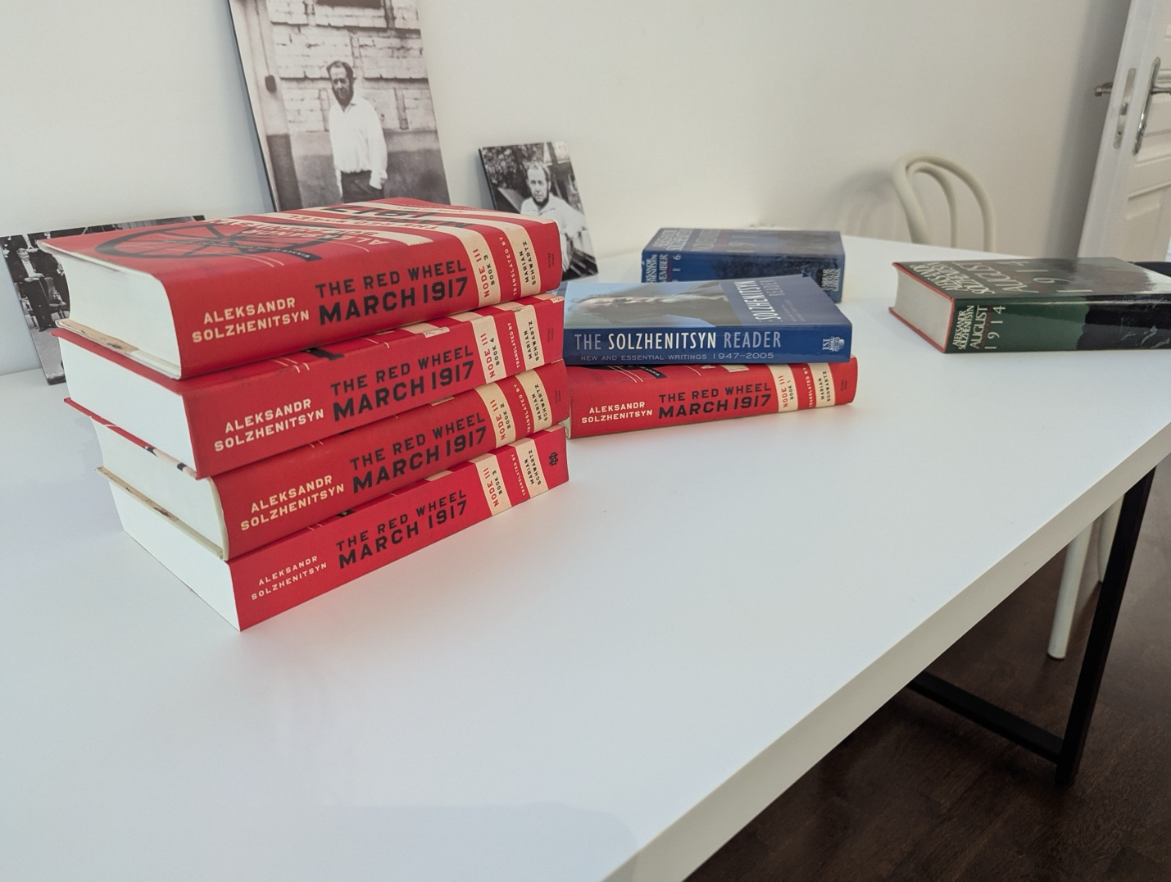

1. Издание «Марта Семнадцатого» вышло в 2017–2021, в издательстве «Notre Dame Press».

1. Выступление С.А.Солженицына в Музее-квартире на Тверской.

3 апреля 2025.

1. The Solzhenitsyn reader: new and essential writings, 1947‒2005 / edited by Edward E. Ericson, Jr. and Daniel F. Mahoney. ‒ 1st ed. ‒ Wilmington, DE: ISI Books, 2006. 634 p.